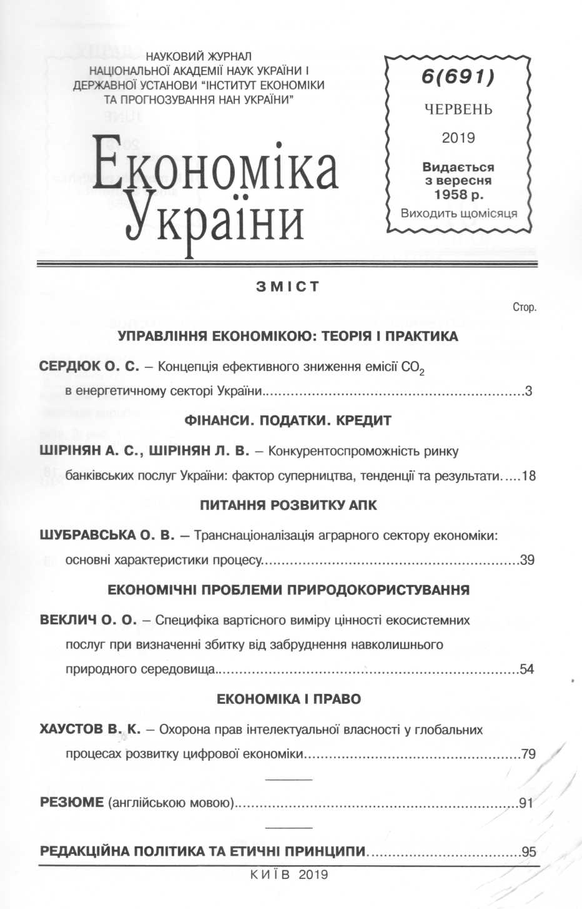

1 |  | Веклич, О.О. Специфіка вартісного виміру цінності екосистемних послуг при визначенні збитку від забруднення навколишнього природного середовища / О. О. Веклич // Економіка України. – 2019. – №6. – С. 54–78.  Проведено формалізацію економічного збитку від погіршення або знищення екосистемних послуг, на основі якої встановлено його вихідний складник – показник шкоди, завданої екосистемним товарам і послугам як активам природного капіталу. Уперше розкрито змістове наповнення економічного збитку від втрат екосистемних товарів і послуг як вартісного оцінювання сумарної величини завданої їм шкоди (1), обсягу відповідних суспільних витрат і фінансових ресурсів для заміщення певних видів екосистемних послуг, втрачених повністю або частково (2), витрат, необхідних для запобігання шкоді від негативних соціоекономічних і екологічних наслідків втрат екосистемних послуг (3) та усунення цих втрат (4), а також упущеної вигоди від втрачених можливостей (доходу) через деградовані екосистемні послуги і зумовлених цим суспільних витрат (5). Обґрунтовано, що при визначенні загального показника економічного збитку від забруднення навколишнього природного середовища за екосистемними об’єктами його ключовим параметром є саме вартісна оцінка цінності екосистемних послуг на основі економічної оцінки деградаційних змін екосистем-продуцентів. Представлено послідовну параметризацію економічної цінності екосистемних послуг; узагальнено прикладні результати вартісного оцінювання екосистемних послуг, які становлять опорну методичну допомогу для аналогічного оцінювання іншими розробниками, зокрема професійними оцінювачами, ліцензованими Міністерством екології та природних ресурсів України.  Уведено в науковий обіг положення щодо визначення економічної цінності екосистемних послуг та їх внеску в добробут, які прописані в чотирьох найважливіших конститутивних офіційних документах, розроблених у 2012–2017 рр. Статистичною комісією ООН, ФАО, МВФ і Світовим банком.  Уперше здійснено розрахунок орієнтовної вартості екосистемних послуг басейну річки Дніпро в межах України, в тому числі Київської області, а також встановлено подвійне перевищення вартості послуг екосистем Київської області (як регіону басейну середньої течії Дніпра) над величиною регіонального валового продукту за однаковий часовий період. Доведено необхідність урахування вагомого внеску екосистемних послуг у суспільний дохід (або, навпаки, їх втрат) з метою створення науково вірогідної основи для прийняття обґрунтованіших і достовірніших практичних рішень при формуванні та реалізації соціально-економічної й екологічної політики.
2 |  | Сердюк, О.С. Концепція ефективногозниження емісії со2 в енергетичному секторі України / О. С. Сердюк // Економіка України. – 2019. – №6. – С. 3–17.  Нині українська енергетична система, а саме – сектор теплової енергетики, є найбільшим у країні продуцентом СО2. З огляду на вагомий внесок енергетичного сектору України в загальнодержавне продукування СО2, необхідність у його реструктуризації стає дедалі очевиднішою з економічної точки зору. Однак відсутність економічних стимулів для приватних сторін та обмежені фінансові можливості державного сектору гальмують реалізацію відповідних заходів. Зважаючи на те, що природні економічні стимули зниження викидів СО2 приватним сектором в енергетиці (80% теплової енергетики належить приватному сектору) можуть виникнути лише у випадку зміни кон’юнктури ринку енергоносіїв, постає питання щодо ефективного використання обмежених фінансових ресурсів держави для таких потреб.  З огляду на це, розроблено концепцію зниження емісії СО2 в енергетичному секторі України, яка має реалізовуватись у три етапи: оптимізація виробництва електроенергії на ТЕС шляхом приведення навантаження до максимального та відносно ефективного рівнів, за яких на одиницю викидів СО2 продукуватиметься найбільша кількість енергії; кластеризація ТЕС на дві групи за показниками ефективності експлуатації: виокремлення відносно ефективних ТЕС, що підлягають модернізації; ранжування відносно неефективних ТЕС за пріоритетністю до заміни на відновлювальні джерела енергії.  Для встановлення підприємств, по відношенню до яких мають бути застосовані запропоновані заходи, розроблено програмне забезпечення, яке визначатиме відповідну інформацію шляхом аналізу даних, що характеризують діяльність підприємств.
3 |  | Хаустов, В.К. Охорона прав інтелектуальної власності в глобальних процесах розвитку цифрової економіки / В. К. Хаустов // Економіка України. – 2019. – №6. – С. 79–90.  Показано, що рівень розвитку цифрових технологій відіграє визначальну роль у конкурентоспроможності окремих країн та регіонів. Лідерами створення і впровадження ІКТ стали розвинуті країни та держави Південно-Східної Азії.  Обґрунтовано, що перехід до цифрової економіки розглядається як рушійна сила інноваційно орієнтованого економічного зростання, якщо створено сприятливі умови для інституційного та бізнес-середовища, трансформації систем охорони інтелектуальної власності, включення до глобальних ланцюжків створення доданої власності. Виграш у таких ланцюжках отримують компанії та країни, які володіють значними ресурсами у вигляді нематеріальних активів. Розвиток цифрової економіки неможливий без створення міцного аналогового фундаменту: нормативно-правової бази, вагомого людського капіталу, спеціальних інститутів електронного управління.  Систематизовано сучасні тенденції трансформації правовідносин у сфері охорони інтелектуальної власності, а також структуризації об’єктів і суб’єктів права промислової власності та авторського і суміжного прав. Спостерігається як посилення захисту особистих немайнових (моральних) прав творців інтелектуальних цінностей, так і подальша комерціалізація майнових (економічних) прав. На рівні держави необхідно забезпечити баланс між захистом авторського права і пріоритетними напрямами державної політики у сферах освіти, досліджень, інновацій тощо.  Україна не є активним учасником глобальних ланцюжків створення доданої вартості, попри наявний потенціал. Результати аналізу складових Глобального індексу конкурентоспроможності дозволили виявити сильні та слабкі сторони України, зокрема, достатньо високі рейтингові позиції та оцінки нематеріальних активів, безпосередньо пов’язаних з процесами цифровізації, але загрозливо низькі позиції при оцінюванні інституційного середовища, макроекономічної стабільності та фінансової системи.  Ключовою стратегією підвищення глобальної конкурентоспроможності України мають стати цифровізація країни, формування внутрішнього ринку ІКТ, включення до глобальних ланцюжків створення доданої вартості.
4 |  | Шірінян, А.С. Конкурентоспроможність ринку банківських послуг України: фактор суперництва, тенденції та результати / А. С. Шірінян, Л. В. Шірінян // Економіка України. – 2019. – №6. – С. 18–38.  Запропоновано нову методологію комплексного оцінювання конкурентоспроможності українського ринку банківських послуг, яка відображає результат і досконалість конкурентної взаємодії банків і визначає ступінь переваги сукупності його показників над сукупністю показників інших секторів економіки країни і відповідних ринків інших країн світу. Підхід реалізовано з позицій конкурентної взаємодії банків, ефективності бізнесу і розподілу послуг і апробовано для аналізу ситуації у 2006–2017 рр.  Представлене дослідження є другим блоком загальної методології оцінювання конкурентоспроможності ринку банківських послуг і охоплює такі пункти: ефективність банківської діяльності, ступінь монополізації, рівень конкуренції банків, інтегральна оцінка конкурентоспроможності, диспропорції та насичення ринку гравцями.  Для виявлення переваг було введено відносні показники: індекси перевищення капіталізації та концентрації, показник перевищення конкуренції. Виконано порівняння українського ринку банківських послуг із порівнянними ринками країн єврозони та інших країн світу. Досконалість конкурентної взаємодії банків послуг відображено в показниках ефективності, концентрації, диспропорцій, індексі Герфіндаля – Гіршмана. За узагальнену оцінку діяльності всіх банків відповідає показник інтегральної конкурентоспроможності.  В останні роки неефективними є ринки банківських послуг України і Румунії. Серед країн з перехідною економікою найбільш привабливими орієнтирами для України є ринки Польщі та Туреччини. Для наближення до їх показників необхідно збільшити капіталізацію і ринкову вартість банків у 10 разів, а до показників Німеччини – майже у 180 разів. Показники концентрації в Україні є завищеними в 1,4 раза порівняно з Італією та Францією, в 1,3 раза – порівняно з Польщею. Тренд індексу Герфіндаля – Гіршмана для України є зростаючим, а інтегральна конкурентоспроможність ринку банківських послуг України – невисокою з оцінкою «задовільно».  Аргументовано необхідність збільшення капіталізації банків, рентабельності банківських активів, зменшення ринкової концентрації та диспропорцій розподілення послуг.
5 |  | Шубравська, О.В. Транснаціоналізація аграрного сектору економіки: основні характеристики процесу / О. В. Шубравська // Економіка України. – 2019. – №6. – С. 39–53.  Виявлено основні тенденції процесу транснаціоналізації аграрного сектору економіки. Показано, що у ланцюжок створення вартості у світовому агробізнесі включаються власне сільськогосподарські ТНК, а також ті, які обслуговують аграрну діяльність і пов’язані з нею (постачання сільськогосподарської техніки, обладнання, насіння і добрив, переробка, оптова і роздрібна торгівля). Розкрито, що діяльність ТНК в аграрній сфері дедалі більше зосереджується на високоприбуткових, близьких до аграрного, сегментах глобального ланцюжка. Це призводить до посилення припливу до аграрної сфери раніше не пов’язаного з нею капіталу, а також не дозволяє чітко розмежувати суто сільськогосподарські та інші із згаданих ТНК. Зазначено, що агропродовольчий комплекс України в цілому істотною мірою залучений у процес транснаціоналізації, причому входження іноземного капіталу має тенденцію до нарощування. Підвищується концентрація сільськогосподарських земель ТНК та їх структурами шляхом придбання або поглинання українських агрокомпаній. Порівняння основних проявів процесів транснаціоналізації та холдингізації аграрного сектору України (зокрема, залучення корпорацій до глобального фінансового простору, в тому числі й як інвесторів, відносно вищий рівень їх технічної оснащеності та інноваційної активності, переважно експортоорієнтована діяльність тощо) дозволяють зробити висновок про їх подібність.  Посилення присутності в аграрному секторі України зазначених структур мало ряд економічних позитивів. Проте при цьому відсутні достатні підстави вважати, що прихід іноземного капіталу у вітчизняний аграрний сектор дозволить значно збільшити створення доданої вартості та масштаби інноваційної діяльності. Відкритим також залишається питання щодо співвідношення можливих економічних вигод і збитків від порушення корпораціями принципів екологічної та соціальної стійкості агровиробництва. Наголошено, що значною мірою характер діяльності корпоративних структур, у тому числі й ТНК, у межах національних аграрних комплексів зумовлений прийнятими і дотримуваними в кожній конкретній країні нормами.

